# 一、系统登录地址：

**http://10.19.1.53:8020/sso/ddlogin**

学生用户名：学号

学生密码：原教务系统密码

**【说明】：**

登录之后，若原密码过于简单，会提示修改密码，修改之后，需要重新登录。

密码设置：数字、字母、符号等组合。

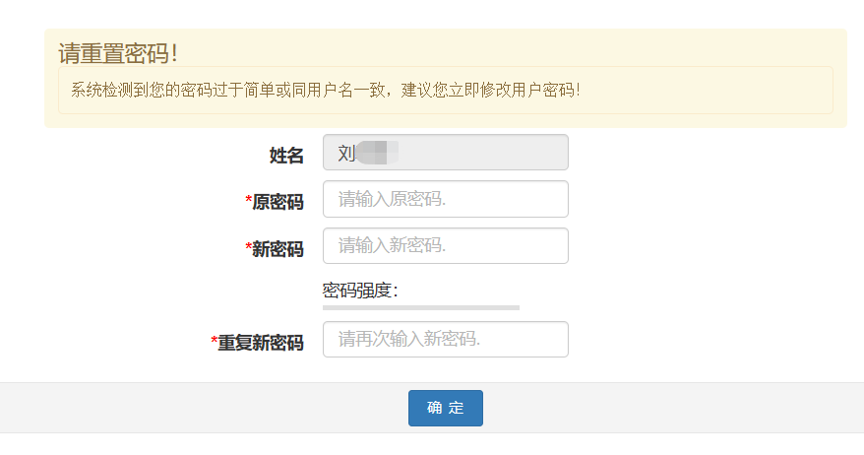

# 二、浏览器：

首选：谷歌浏览器，Edge浏览器和360浏览器



# 三、选课

**步骤一、**选择【选课】—【自主选课】，如下图

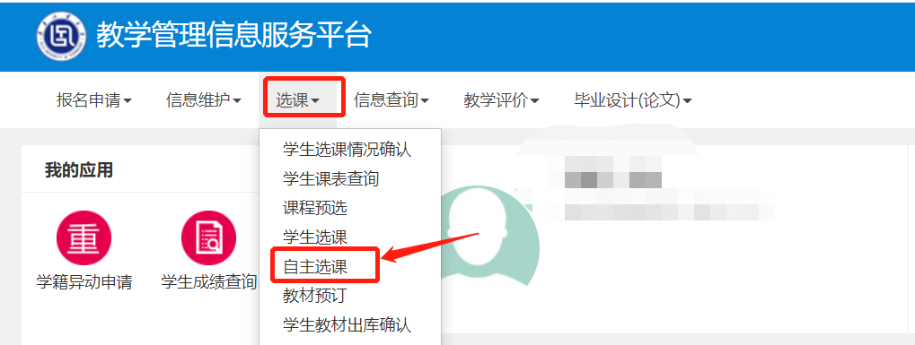

选课前，也可以先查看所在专业的执行计划。

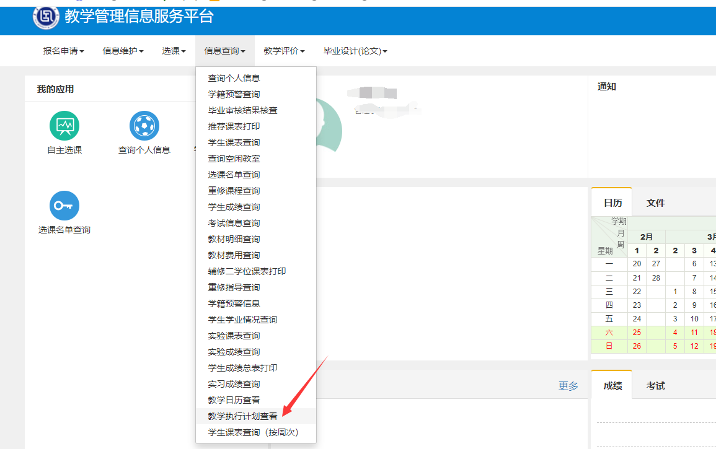

**步骤二、**在【自主选课】页面开始选课

可根据不同条件进行查询，点击“收起”，可看到不同模块的课程，如下图

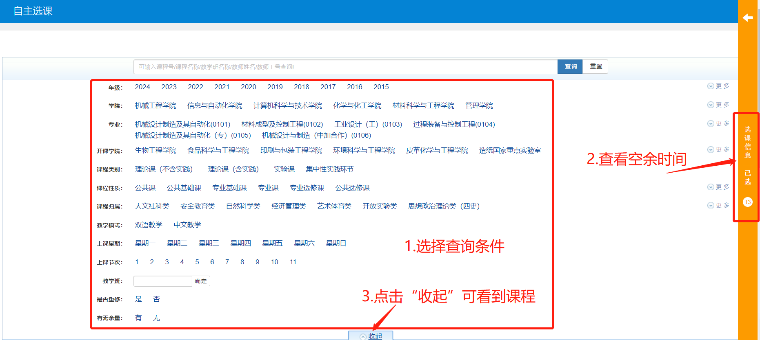

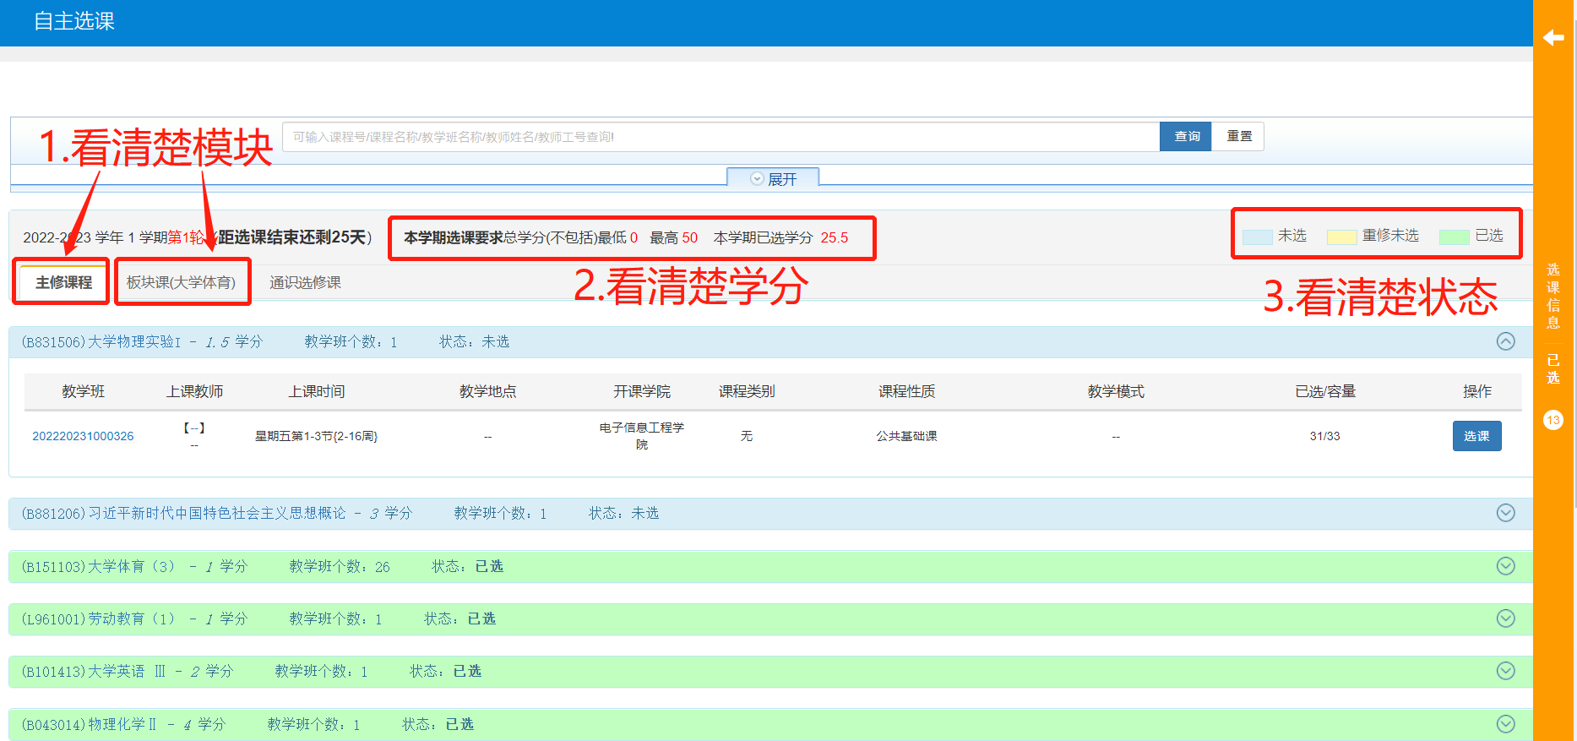

可点击右侧黄色的横拉条，可查看课表时间占用显示，下半部分为所选课程信息，左边横拉条显示选课信息。

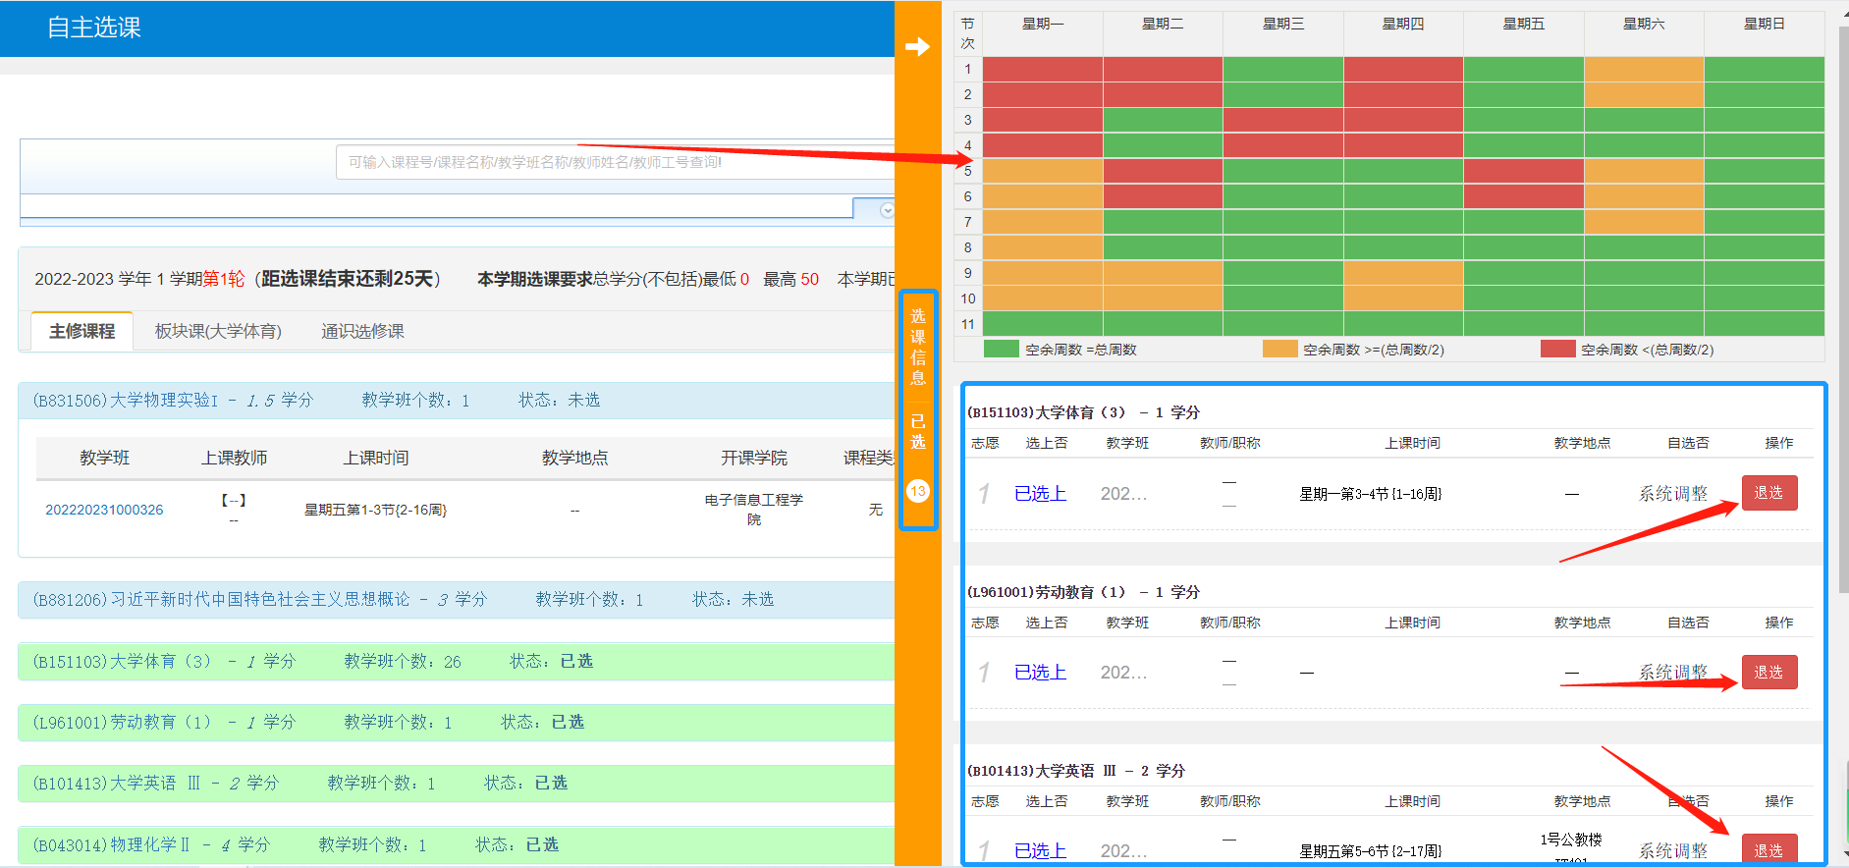

以上图同学为例，选课界面如上，里面包含：主修课程、板块课（大学体育），后面相关学分提醒。

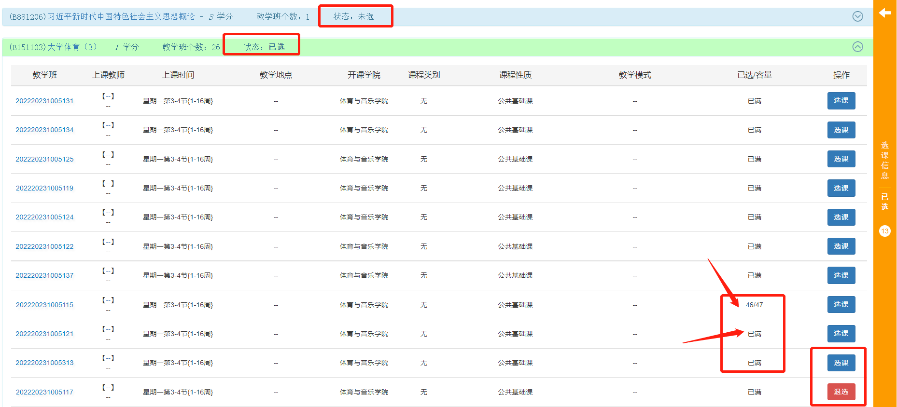

【已选/容量】：表示已经有多少同学选该课堂，容量为该课堂限选人数。除每学期开学初全校范围补选课外，均设置限选人数。

同学们点击每个课堂后面的“选课”按钮，即表示选择该课堂，同时，“选课”按钮变成“退课”，颜色变为红色，课程栏的状态变为已选，颜色变成浅绿色，如图。

 **步骤三、**确认选课结果

点击【信息查询】—【选课名单查询】，确认选课结果。如没有疑问，可以退出系统。

